SVEUČILIŠTE U ZAGREBU

FAKULTET ELEKTROTEHNIKE I RAČUNARSTVA

SEMINAR

Tracktor

Matija Herceg, Leonard Volarić Horvat, Jan Kelemen, Marko Stanić, Roko Zubčić

Voditelj: Matija Herceg

Zagreb, siječanj, 2017

**Sadržaj**

1. Uvod 1

2. Funkcionalnosti sustava 3

2.1 Mobilni i Web Frontend 3

2.2 Desktop Frontend 13

3. Opis objektnog modela 22

4. Opis implementacije perzistencije 23

5. Opis desktop aplikacije 24

6. Opis web aplikacije 25

7. Opis mobilne aplikacije 26

# Uvod

Sustav za dijeljenje informacija baziranih na trenutnoj lokaciji omogućava korisniku unos podataka o nekom događaju. Za korištenje aplikacije korisnici moraju kontaktirati administratora kako bi dobili podatke za prijavu. Aplikacija podržava dvije vrste korisnika.

Regularni korisnici aplikaciju koriste preko web i mobilnog sučelja. Za korištenje je nužna autentifikacija korisničkim imenom i lozinkom. Regularni korisnici mogu unositi podatke o trenutnim događajima na njihovim lokacijama. Događaji mogu pripadati jednoj od kategorija koje su definirane u sustavu. Za svaki događaj se bilježi lokacija u obliku koordinata o zemljopisnoj širini i dužini te naziva mjesta ili objekta u kojem se događaj zbiva. Također, za svaki događaj se bilježi i preostalo vrijeme trajanja kao i informacija u obliku teksta koja pobliže opisuje isti. Korisnici mogu pretraživati događaje za odabranu lokaciju te mogu koristiti uvjete pretrage za filtriranje sadržaja u vidu odabira jedne ili više kategorija kojima mogu pripadati događaji koji ih zanimaju. Također mogu komentirati i ocjenjivati događaje te mogu ocjenjivati i komentare ostalih korisnika. U nekom trenutku korisniku su vidljivi isključivo podaci o događajima koje su unijeli drugi regularni korisnici, a koji su aktivni, odnosno, kojima nije isteklo vrijeme trajanja te podaci o onim događajima koji još nisu aktivni, ali su ih unijeli premium korisnici te su kao takvi u najavi. Korisniku se geografski, na karti, prikazuju lokacije događaja koji zadovoljavaju zadani uvjet pretrage. Korisnik ima mogućnost kreiranja liste svojih najdražih mjesta.

Premium korisnici aplikaciju koriste preko web i mobilnog sučelja te se trebaju autentificirati korisničkim imenom i lozinkom. Po uspješnoj prijavi na sustav, premium korisnik može aplikaciju koristiti na način koji je koristi i regularni korisnik uz dodatne mogućnosti. Premium korisnik može najavljivati događaje, odnosno, može unositi informacije o događajima koji se tek trebaju dogoditi u budućnosti. Dodatno, može unositi podatke o pokroviteljstvu nad nekim mjestima.

Administrator aplikaciju koristi isključivo preko desktop sučelja. Za uspješno korištenje aplikacije treba se autentificirati korisničkim imenom i lozinkom. Administrator može mijenjati i brisati informacije o događajima neovisno o vrsti korisnika koji ih je unio te može mijenjati i brisati komentare na događaje. Administrator može unositi informacije o događajima, komentirati i ocjenjivati ostale događaje unesene u sustav. Također, može za svakog korisnika ažurirati atribut tip korisnika te može uređivati podatke o kategorijama događaja.

# Funkcionalnosti sustava

U poglavlju 2.1 opisana je funkcionalnost sustava za mobilni i web frontend koji koriste obični i premium korisnici, dok je u poglavlju 2.2 opisana funkcionalnost desktop frontenda koji koriste administrator sustava.

## Mobilni i Web Frontend

|  |  |
| --- | --- |
| **Ime:** | **UC-1: Login** |
| **Sažetak:** | Autentikacija korisnika za rad sa sustavom. |
| **Opis:** | Budući da u sustavu postoje personalizirane stavke za svakog korisnika, nužno je da korisnik prilikom korištenja bude autentificiran. |
| **Korisnici:** | Svi korisnici |
| ***Preconditions*:** | Aplikacija je učitana i prikazan je ekran za login |
| **Scenarij:** | 1. korisnik unosi korisničko ime i lozinku 2. korisnik potvrđuje unos 3. korisnik čeka na potvrdu autentikacije 4. otvara se karta |
| **Alternativni scenarij:** | 1. korisnik unosi krivo korisničko ime i lozinku 2. korisnik potvrđuje unos 3. korisnik se obavješćuje o krivo unesenim podacima te se zahtijeva ponovni unos |
| ***Postconditions*:** | Korisnik je logiran u sustav |

|  |  |
| --- | --- |
| **Ime:** | **UC-2: Pretraga** |
| **Sažetak:** | Pretraga informacija po lokacijama. |
| **Opis:** | Sustav omogućuje da se na karti prikažu lokacije, te odabirom lokacije se prikazuje popis informacija relevantnih za tu lokaciju. |
| **Korisnici:** | Svi korisnici |
| ***Preconditions*:** | Korisnik je logiran i pregledava kartu |
| **Scenarij:** | 1. korisnik na karti odabire lokaciju 2. otvara se popis informacija relevantnih za tu lokaciju 3. korisnik odabire željenu informaciju 4. otvara se prikaz informacije s komentarima |
| **Alternativni scenarij:** | 1. korisnik odabire da želi pretražiti samo po određenim kategorijama 2. korisnik odabire kategorije te želi li prikazati samo omiljena mjesta 3. korisnik potvrđuje odabir 4. prikazuje se ažurirana karta s odabranim kategorijama 5. nastavak kao u glavnom scenariju |
| ***Postconditions*:** | Korisnik pregledava informaciju |

|  |  |
| --- | --- |
| **Ime:** | **UC-3: Komentiranje informacije** |
| **Sažetak:** | Postavljanje komentara na informaciju na nekoj lokaciji. |
| **Opis:** | Sustav omogućuje da korisnici dodaju komentare na informacije. |
| **Korisnici:** | Svi korisnici |
| ***Preconditions*:** | Korisnik je logiran i pregledava informaciju |
| **Scenarij:** | 1. korisnik unosi željeni komentar 2. korisnik potvrđuje komentar 3. komentar se pojavljuje na popisu komentara |
| **Alternativni scenarij:** | - |
| ***Postconditions*:** | Korisnik pregledava informaciju |

|  |  |
| --- | --- |
| **Ime:** | **UC-4: Ocjenjivanje informacije** |
| **Sažetak:** | Ocjenjivanje informacije pozitivno ili negativno. |
| **Opis:** | Sustav omogućuje da korisnici ocjenjuju informaciju pozitivno (*upvote*) ili negativno (*downvote*). |
| **Korisnici:** | Svi korisnici |
| ***Preconditions*:** | Korisnik je logiran i pregledava informaciju |
| **Scenarij:** | 1. korisnik odabire pozitivnu ili negativnu ocjenu za informaciju 2. sustav dodjeljuje ocjenu informaciji |
| **Alternativni scenarij:** | 1. korisnik odabire pozitivnu ili negativno ocjenu 2. korisnik se predomisli i želi promjeniti ocjenu 3. korisnik odabire ocjenu suprotnu od one koju je odabrao 4. sustav dodjeljuje ocjenu informaciji |
| ***Postconditions*:** | Korisnik pregledava informaciju i informacija je ocijenjena |

|  |  |
| --- | --- |
| **Ime:** | **UC-5: Ocjenjivanje komentara** |
| **Sažetak:** | Ocjenjivanje komentara pozitivno ili negativno. |
| **Opis:** | Sustav omogućuje da korisnici ocjenjuju komentare pozitivno (*upvote*) ili negativno (*downvote*). |
| **Korisnici:** | Svi korisnici |
| ***Preconditions*:** | Korisnik je logiran i pregledava informaciju |
| **Scenarij:** | 1. korisnik odabire pozitivnu ili negativnu ocjenu za komentar 2. sustav dodjeljuje ocjenu komentaru |
| **Alternativni scenarij:** | 1. korisnik odabire pozitivnu ili negativno ocjenu 2. korisnik se predomisli i želi promjeniti ocjenu 3. korisnik odabire ocjenu suprotnu od one koju je odabrao 4. sustav dodjeljuje ocjenu komentaru |
| ***Postconditions*:** | Korisnik pregledava informaciju |

|  |  |
| --- | --- |
| **Ime:** | **UC-6: Dodavanje informacije (običan korisnik)** |
| **Sažetak:** | Dodavanje informacije u sustav. |
| **Opis:** | Sustav omogućuje da korisnik unese informaciju za željenu lokaciju, pri čemu unosi kategoriju i tekst informacije. |
| **Korisnici:** | Svi korisnici |
| ***Preconditions*:** | Korisnik je logiran i pregledava kartu |
| **Scenarij:** | 1. korisnik na karti odabire željenu lokaciju 2. otvara se popis informacija relevantnih za tu lokaciju 3. korisnik odabire dodavanje nove informacije 4. korisnik unosi podatke o informaciji 5. korisnik potvrđuje unos 6. informacija se dodaje u sustav |
| **Alternativni scenarij:** | 1. korisnik želi dodati informaciju na lokaciju koja nije još zabilježena 2. korisnik odabire lokaciju na karti 3. korisnik unosi podatke o lokaciji i informaciji 4. korisnik potvrđuje unos 5. informacija i lokacija se dodaju u sustav |
| ***Postconditions*:** | Korisnik pregledava kartu |

|  |  |
| --- | --- |
| **Ime:** | **UC-7: Dodavanje informacije unaprijed (premium korisnik)** |
| **Sažetak:** | Dodavanje informacije unaprijed u sustav. |
| **Opis:** | Sustav omogućuje da premium korisnik unese informaciju unaprijed za željenu lokaciju, pri čemu unosi kategoriju i tekst informacije te datum i vrijeme. |
| **Korisnici:** | Premium korisnik |
| ***Preconditions*:** | Korisnik je logiran kao premium korisnik i pregledava kartu |
| **Scenarij:** | 1. korisnik odabire listu sponzoriranih lokacija 2. odabire sponzoriranu lokaciju na kojoj želi najaviti informaciju 3. korisnik unosi podatke o informaciji 4. korisnik unosi datum i vrijeme za informaciju 5. korisnik potvrđuje unos 6. informacija se dodaje u sustav |
| **Alternativni scenarij:** | 1. korisnik želi dodati informaciju na lokaciju koja nije još zabilježena 2. korisnik odabire lokaciju na karti 3. korisnik unosi podatke o lokaciji i označuje je kao sponzoriranu, te unosi podatke o informaciji 4. korisnik unosi datum i vrijeme za informaciju 5. korisnik potvrđuje unos 6. informacija i lokacija se dodaju u sustav |
| ***Postconditions*:** | Korisnik pregledava kartu |

|  |  |
| --- | --- |
| **Ime:** | **UC-8: Dodavanje lokacije u listu favorita** |
| **Sažetak:** | Dodavanje lokacije u listu najdražih mjesta korisnika. |
| **Opis:** | Sustav omogućuje da korisnik unese lokaciju u listu najdražih mjesta radi lakšeg pristupa u budućnosti. |
| **Korisnici:** | Svi korisnici |
| ***Preconditions*:** | Korisnik je logiran i pregledava kartu |
| **Scenarij:** | 1. korisnik na karti odabire željenu lokaciju 2. otvara se popis informacija relevantnih za tu lokaciju 3. korisnik odabire opciju dodavanja lokacije u favorite 4. lokacija je dodana u favorite |
| **Alternativni scenarij:** | 1. korisnik na karti odabire željenu lokaciju 2. otvara se popis informacija relevantnih za tu lokaciju 3. lokacija je već označena kao favorit 4. korisnik odabire opciju uklanjanja opcije iz favorita 5. lokacija je uklonjena iz favorita |
| ***Postconditions*:** | Korisnik pregledava informacije na lokaciji |

|  |  |
| --- | --- |
| **Ime:** | **UC-9: Dohvaćanje lokacije iz liste favorita** |
| **Sažetak:** | Dohvaćanje lokacije iz liste najdražih mjesta korisnika. |
| **Opis:** | Sustav omogućuje da korisnik brzo dođe do omiljenih lokacija pomoću liste favorita. |
| **Korisnici:** | Svi korisnici |
| ***Preconditions*:** | Korisnik je logiran i pregledava kartu |
| **Scenarij:** | 1. korisnik bira listu favorita 2. korisnik favorit iz liste 3. otvara se popis informacija za odabrano omiljeno mjesto |
| **Alternativni scenarij:** | - |
| ***Postconditions*:** | Korisnik pregledava informacije na lokaciji |

|  |  |
| --- | --- |
| **Ime:** | **UC-10: Dodavanje postojeće lokacije u listu sponzoriranih** |
| **Sažetak:** | Dodavanje lokacije u listu sponzoriranih. |
| **Opis:** | Sustav omogućuje da korisnik unese lokaciju u listu sponzoriranih mjesta zbog lakšeg objavljivanja informacija unaprijed. |
| **Korisnici:** | Premium korisnici |
| ***Preconditions*:** | Korisnik je logiran kao premium korisnik i pregledava kartu |
| **Scenarij:** | 1. korisnik bira listu sponzoriranih lokacija 2. korisnik bira dodavanje nove lokacije na listu 3. korisnik bira novu lokaciju iz liste postojećih 4. lokacija je dodana na popis sponzoriranih lokacija |
| **Alternativni scenarij:** | - |
| ***Postconditions*:** | Korisnik pregledava listu sponzoriranih lokacija |

## Desktop Frontend

|  |  |
| --- | --- |
| **Ime:** | **UC-11: Login (administrator)** |
| **Sažetak:** | Autentikacija administratora za rad sa sustavom. |
| **Opis:** | Za administriranje sustava potrebno se pri pokretanju programa prijaviti kao administrator. |
| **Korisnici:** | Administrator |
| ***Preconditions*:** | Desktop aplikacija je učitana i prikazan je ekran za login |
| **Scenarij:** | 1. korisnik unosi korisničko ime i lozinku 2. korisnik potvrđuje unos 3. korisnik čeka na potvrdu autentikacije 4. otvara se karta |
| **Alternativni scenarij:** | 1. korisnik unosi krivo korisničko ime i lozinku 2. korisnik potvrđuje unos 3. korisnik se obavješćuje o krivo unesenim podacima te se zahtijeva ponovni unos |
| ***Postconditions*:** | Korisnik je logiran u sustav kao administrator |

|  |  |
| --- | --- |
| **Ime:** | **UC-12: Dodavanje novog korisnika** |
| **Sažetak:** | Dodavanje novog korisnika u sustav. |
| **Opis:** | Administrator stvara novi korisnički račun koji će omogućiti novom korisniku prijavu na sustav. |
| **Korisnici:** | Administrator |
| ***Preconditions*:** | Korisnik je logiran kao administrator |
| **Scenarij:** | 1. administrator otvara formu za stvaranje korisnika 2. administrator unosi novo korisničko ime i password 3. administrator bira tip korisnika (*regular/premium*) 4. administrator potvrđuje unos |
| **Alternativni scenarij:** | 1. administrator je unio postojeće korisničko ime 2. sustav javlja grešku i resetira formu za unos 3. administrator unosi novo korisničko ime i password 4. administrator bira tip korisnika (*regular/premium*) 5. administrator potvrđuje unos |
| ***Postconditions*:** | Korisnik pregledava listu postojećih korisnika |

|  |  |
| --- | --- |
| **Ime:** | **UC-13: Brisanje korisnika** |
| **Sažetak:** | Brisanje korisnika iz sustava. |
| **Opis:** | Administrator briše korisnički račun iz sustava. |
| **Korisnici:** | Administrator |
| ***Preconditions*:** | Korisnik je logiran kao administrator i pregledava listu postojećih korisnika |
| **Scenarij:** | 1. administrator otvara popis korisnika 2. administrator bira korisnika 3. administrator označi korisnika za brisanje 4. administrator potvrdi brisanje |
| **Alternativni scenarij:** | - |
| ***Postconditions*:** | Korisnik pregledava listu postojećih korisnika |

|  |  |
| --- | --- |
| **Ime:** | **UC-14: Promjena tipa korisnika** |
| **Sažetak:** | Promjena tipa postojećeg korisnika u *regular/premium*. |
| **Opis:** | Sustav omogućuje administratoru da promijeni tip postojećeg korisnika u *regular* ili *premium.* |
| **Korisnici:** | Administrator |
| ***Preconditions*:** | Korisnik je logiran kao administrator |
| **Scenarij:** | 1. administrator otvara formu s listom svih korisnika 2. administrator bira korisnika 3. administrator otvara formu za uređivanje odabranog korisnika 4. administrator bira korisnikov tip (*regular ili premium*) 5. administrator potvrđuje odabir |
| **Alternativni scenarij:** | - |
| ***Postconditions*:** | Odabrani korisnik je odabranog tipa |

|  |  |
| --- | --- |
| **Ime:** | **UC-15: Dodavanje informacije (administrator)** |
| **Sažetak:** | Dodavanje informacije u sustav. |
| **Opis:** | Sustav omogućuje da administrator unese informaciju za željenu lokaciju, pri čemu unosi kategoriju i tekst informacije. |
| **Korisnici:** | Administrator |
| ***Preconditions*:** | Korisnik je logiran kao administrator i pregledava kartu |
| **Scenarij:** | 1. administrator na karti odabire željenu lokaciju 2. otvara se popis informacija relevantnih za tu lokaciju 3. administrator odabire dodavanje nove informacije 4. administrator unosi podatke o informaciji 5. administrator potvrđuje unos 6. informacija se dodaje u sustav |
| **Alternativni scenarij:** | 1. administrator želi dodati informaciju na lokaciju koja nije još zabilježena 2. administrator odabire lokaciju na karti 3. administrator unosi podatke o lokaciji i informaciji 4. administrator potvrđuje unos 5. informacija i lokacija se dodaju u sustav |
| ***Postconditions*:** | Korisnik pregledava kartu |

|  |  |
| --- | --- |
| **Ime:** | **UC-16: Dodavanje informacije unaprijed (administrator)** |
| **Sažetak:** | Dodavanje informacije unaprijed u sustav. |
| **Opis:** | Sustav omogućuje da administrator unese informaciju unaprijed za željenu lokaciju, pri čemu unosi kategoriju i tekst informacije te datum i vrijeme. |
| **Korisnici:** | Administrator |
| ***Preconditions*:** | Korisnik je logiran kao administrator i pregledava kartu |
| **Scenarij:** | 1. administrator odabire listu sponzoriranih lokacija 2. administrator odabire sponzoriranu lokaciju na kojoj želi najaviti informaciju 3. administrator unosi podatke o informaciji 4. administrator unosi datum i vrijeme za informaciju 5. administrator potvrđuje unos 6. informacija se dodaje u sustav |
| **Alternativni scenarij:** | 1. administrator želi dodati informaciju na lokaciju koja nije još zabilježena 2. administrator odabire lokaciju na karti 3. administrator unosi podatke o lokaciji i označuje je kao sponzoriranu, te unosi podatke o informaciji 4. administrator unosi datum i vrijeme za informaciju 5. administrator potvrđuje unos 6. informacija i lokacija se dodaju u sustav |
| ***Postconditions*:** | Korisnik pregledava kartu |
| **Ime:** | **UC-17: Komentiranje informacije (administrator)** |
| **Sažetak:** | Postavljanje komentara na informaciju na nekoj lokaciji. |
| **Opis:** | Sustav omogućuje da administrator dodaje komentare na informacije. |
| **Korisnici:** | Administrator |
| ***Preconditions*:** | Korisnik je logiran kao administrator i pregledava informaciju |
| **Scenarij:** | 1. administrator unosi željeni komentar 2. administrator potvrđuje komentar 3. komentar se pojavljuje na popisu komentara |
| **Alternativni scenarij:** | - |
| ***Postconditions*:** | Korisnik pregledava informaciju |

|  |  |
| --- | --- |
| **Ime:** | **UC-18: Brisanje informacije** |
| **Sažetak:** | Brisanje informacije na nekoj lokaciji. |
| **Opis:** | Sustav omogućuje da administrator izbriše informacije na nekoj lokaciji. |
| **Korisnici:** | Administrator |
| ***Preconditions*:** | Korisnik je logiran kao administrator i pregledava lokaciju |
| **Scenarij:** | 1. administrator bira informaciju 2. administrator označi informaciju za brisanje 3. administrator potvrđuje brisanje |
| **Alternativni scenarij:** | - |
| ***Postconditions*:** | Korisnik pregledava lokaciju |

|  |  |
| --- | --- |
| **Ime:** | **UC-19: Brisanje informacije** |
| **Sažetak:** | Brisanje komentara na nekoj informaciji. |
| **Opis:** | Sustav omogućuje da administrator izbriše komentar na nekoj informaciji. |
| **Korisnici:** | Administrator |
| ***Preconditions*:** | Korisnik je logiran kao administrator i pregledava informaciju |
| **Scenarij:** | 1. administrator bira komentar 2. administrator označi komentar za brisanje 3. administrator potvrđuje brisanje |
| **Alternativni scenarij:** | - |
| ***Postconditions*:** | Korisnik pregledava informaciju |

# Arhitektura sustava

Popis projekta i po jedna recenica sto se nalazi u svakom. Mozda tablica?

# Opis objektnog modela

osnova je class diagram vašeg objektnog modela, koji po potrebi možete dodatno proširiti kratkim tekstualnim opisom pojedinih klasa (što su im odgovornosti, relevantno ponašanje i sve ono što se iz statičkog dijagrama klasa ne vidi). Naznačiti gdje u modelu imate entitete, value objekte i servise, a gdje su vam agregati, „tvornice“ i repozitoriji

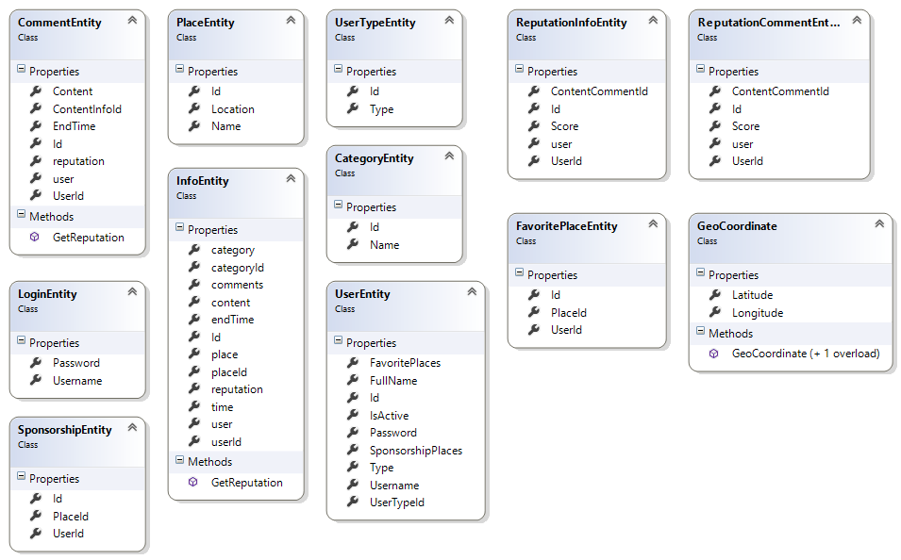

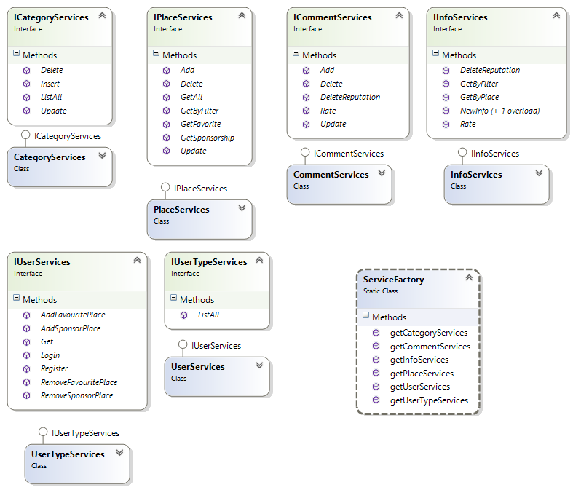



# Opis implementacije perzistencije

kako ste implementirali i organizirali repozitorije, opis mapiranja za ključne klase u domeni, kako ste organizirali transakcije i Unit of Work

slika vec postoji u prethodnom poglavlju

# Opis desktop aplikacije

uz prikaz 3-5 screenshotova formi koji realiziraju glavne use caseove potrebno je opisati kako ste realizirali MVP (MVVM) pattern i povezali svoje GUI sučelje s modelom domene

# Opis web aplikacije

slično kao i za desktop aplikaciju, i ovdje je bitno opisati organizaciju modela, viewova i kontrolera u vašoj web aplikaciji i kako ste sve to povezali u cjelinu

# Opis mobilne aplikacije

za razliku od prethodne dvije stavke, ovdje je opisa sam izgradnje mobilne aplikacije sporedan. Ono što je ključno je opisati kako ste izveli integraciju svoje mobilne aplikacije s ostatkom sustava